2010年投资策略报告

2010-2-9

投资要点
——控制风险和伟大的企业

这场无论如何描述它的严重性都不为过的金融危机正在过去，虽然我们不知道还有多久才能真正摆脱它的阴影，但是显然我们已经走出了最糟糕的境况。美国的经济数据正在改善，中国经济已经率先恢复，并且正在推进城镇化逐步替代出口成为经济增长的引擎，企业的盈利指标正在回升。尽管复苏的路途看起来是如此坎坷，但是我们想提示的一点是，不要因为曾经经历的恶劣情况而无视经济的改善。同时，我们不排除经济恢复超出市场预期的可能性。经济复苏的逐步明确是今年值得等待的主要投资机会。

但是，世界主流国家对这次百年一遇的金融危机的集体救助同时也引发了新的问题：通胀、主权债务危机以及尚未知的危机。对此，我们有如下判断： 1）通胀和复苏的复杂历程使得市场更加波动和复杂，控制风险在今年显得尤其重要。2）各国政府对二次探底保持了足够的警惕，相机抉择是唯一确定的政策，经济稳步回升的概率更大。2）已经进入加息周期，今年利率和汇率齐动的概率加大。3）预期2010年国内CPI在3%以上，未来两年高通胀的概率较大。我们积极关注上游的投资机会。

全市场的估值水平中长期来看将下行。其一，由于股指期货融资融券推出将改变之前只有做多才可盈利的模式，市场估值整体趋于下降；其二，居民储蓄与可自由流通市值的悬殊差距意味着供大于求是长期趋势；其三，中国经济增长速度中长期将逐步回落。

2010年将是经济和市场的复杂波动的一年，但是同时也是世界经济进入新格局的重要过渡年。对于今年的投资而言，我们认为应该在控制风险同时把握经济复苏逐渐明确带来的投资机会；而放在更长期间来看，在市场和经济动荡转折期间做好战略布局是我们今年更应该做的工作。我们认为战略性投资机会存在于全球经济的再平衡和中国经济自身的再平衡过程中。

战略性投资机会一：全球经济的再平衡。我们着力挖掘国际秩序重建过程中值得长期把握的投资机会。其中，我们认为中国将逐步转变为消费大国。经济快速增长到一定阶段，消费在国民经济中的地位比重不断上升是一个必然的趋势和结果。中国的主要省份正在跨越人均GDP2000美元的重要门槛，国内消费增长潜力呼之欲出。2009年的汽车销售快速增长或许并不是一个短期和不可持续的现象。我们将重新审视消费的投资机会，无论是传统产品还是代表消费升级的领域。

战略性投资机会二：中国经济自身的再平衡。粗放的依赖廉价劳动力、以破坏环境和消耗资源为代价的增长已经难以为继，产业升级换代以及产业结构调整将成为中国经济下一步的主要发展方向。这让我们对低碳、新能源能为代表的新技术产业给予充分的重视，同时，产业结构调整将使得一些行业竞争格局得以不断优化，有利于培养注重技术研发和长远发展的优秀企业，我们将挖掘这样的行业并对重点企业进行长期投资，其中医药行业是我们目前的首选。

战略性投资机会三：深化改革的年代。改革三十年以来积累下来的社会经济矛盾到了迫切需要深化改革的时候，未来一年乃至“十二五”期间将是中国进入更深层次改革的阶段，我们将看到政府在各方面的更加坚定明确的改革措施不断出台。我们要指出的，其一，从更长期和宏观的视野看，政府推进的经济和制度改革将让我们处在通向未来美好前景的起步阶段，城镇化引导下的中国经济增长将更具有内在活力，这将是一个最适合进行证券投资的时机。其二，制度的健全完善在一定程度上意味着企业在不健全制度下获得超额利润将逐渐被挤压，这让我们更加关注可持续成长的优秀企业。

目录

一、经济正在复苏 5
1、全球经济正在恢复 5
2、城镇化支持下一阶段中国经济的增长 6
3、盈利的恢复性增长将带来投资机会 7
二、通胀威胁和复苏的复杂历程 8
1、极端的货币投放 8
2、通胀已经显现 9
3、我们的判断 10
三、再平衡 13
1、世界再平衡中 13
2、“消费增长”真的到来了 14
3、国内的再平衡——产业升级和结构调整 16
4、改革进入新阶段 16
四、估值中长期下行 16
五、我们关注的行业 17
（一）医药行业 17
（二）食品饮料行业 19
（三）电信 21
（四）电子及计算机 24
（五）传媒 27
（六）电力设备：行业结构性调整，看好智能电网建设 28
（七）新能源 29

一、经济正在复苏

1、全球经济正在恢复
经济复苏的逐步明确是今年值得等待的主要投资机会。

这场无论如何描述它的严重性都不为过的金融危机似乎正在过去，虽然我们不知道还有多久才能真正摆脱它的阴影，但是显然我们已经走出了最糟糕的境况。全球的PMI指标已经回升到50以上，美国产能利用率也开始恢复，中国经济增长数据已经率先回暖。虽然目前复苏仍待进一步确认，但是，各国政府吸取了上世纪大萧条时期的教训，鼎力应对本次百年一遇的金融危机。我们预期经济稳步复苏将是大概率事件。

虽然还有这样那样的忧虑，但是我们想提示的一点是，不要因为曾经经历的恶劣情况而无视经济的改善。我们不排除经济恢复超出市场预期的可能性。

图1
全球PMI指标回升
数据来源：Haver Analytics, Goldman Sachs Global ECS Research.

图2
美国行业产能利用率
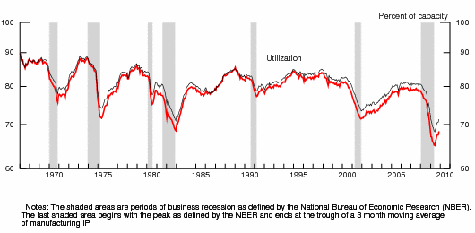
数据来源：华商基金, Federal Reserve

图3
中国季度GDP增速（95年-09年）
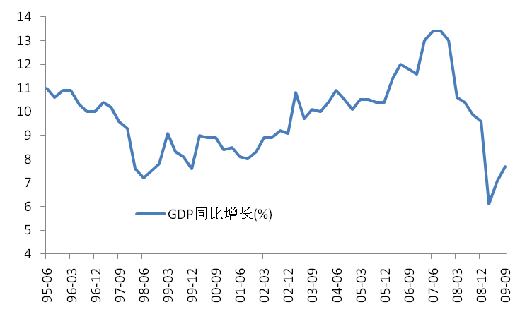
数据来源：华商基金、国家统计局

2、城镇化支持下一阶段中国经济的增长
中国经济在过去的一年依赖政府投资保持了很快的增长速度，但显然主要这种增长方式是不可以长期持续的。中长期来看，中国再继续保持高速的出口也是难以为继的。目前中国已经超越德国成为世界上出口份额最高的国家，继续保持更高速度的增长是不现实的，而日益加剧的贸易摩擦会持续对中国出口构成压力。

在不能长期依赖外部需求的情况下，内部需求的释放就放在了首位。这也是从根本上调整经济增长结构的途径。实际上，中国三十年改革开放取得了巨大的经济成果，而贫富差距过大和城乡差异也成为经济中最突出的矛盾。去年底召开的经济工作会议已经明确提出要把积极稳妥推进城镇化，提升城镇发展质量和水平。

对于这一方向性的政策变革，我们认为将是中国深化改革新阶段的起点。城镇化带来的投资和消费增长将成为下一阶段支撑中国经济继续快速的增长的最主要动力。

图4
中国成为出口份额最大的国家
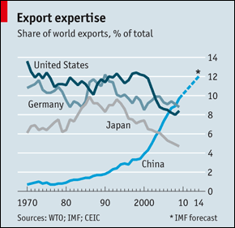
数据来源：WTO、IMF、CEIC

3、盈利的恢复性增长将带来投资机会
基于全球经济的复苏预期，所有的卖方都在上调09、10年的企业盈利预测。从微观层面的企业实地调研有力支持这一结论。根据朝阳永续统计的市场一致预期2010业绩增长为36%。我们认为企业的盈利恢复可以迅速降低A股的估值压力。企业盈利的增长对明年A股是一个核心的驱动因素。

我们考察了全国规模以上工业企业收入和利润，这两个指标从2009年初的谷底开始回升，这与我们跟踪的上市公司收益指标变化情况一致。

图5
全国规模以上工业企业收入和利润增速
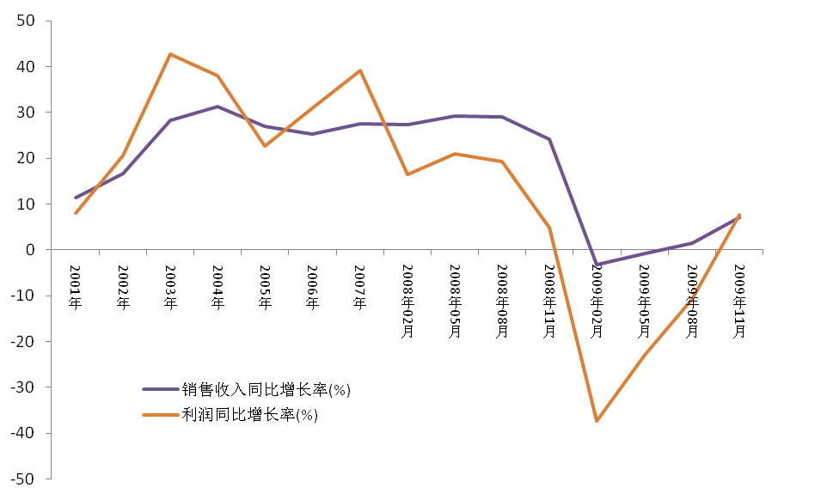
数据来源：华商基金

二、通胀威胁和复苏的复杂历程
通胀威胁和复苏的复杂历程使得控制风险显得格外重要。

但是，世界主流国家对这次百年一遇的金融危机的集体救助同时也引发了新的问题。其一，货币的超级投放使得我们不得不面对通胀的威胁；其二，各国政府为刺激经济背负了巨大的财政赤字，主权债务危机有可能中途扼杀不稳定的复苏；其三，或者还有其他未知的危机正暗流涌动等待着我们。

经济复苏将是复杂和艰难的，而市场同样会让我们面临考验，控制风险今年就显得格外重要，时机的选择让投资者可以保存实力，有机会分享逐步明确的经济复苏成果。

1、极端的货币投放
世界主流国家对这次百年一遇的金融危机的集体救助让我们在迎接经济恢复的同时不得不面对新的问题，那就是货币的过度投放。美国的基础货币投放在危机发生后居然出现了翻倍的增长，而二战后美国基础货币投放一直保持在20%以内的增长，“911”事件之后的货币投放相对于其历史正常水平而言已经是很高了，但也仅有20%左右。中国在过去一年的广义货币投放达到27%之上。

图 6
美国基础货币投放增长 |  | 中国货币投放增速
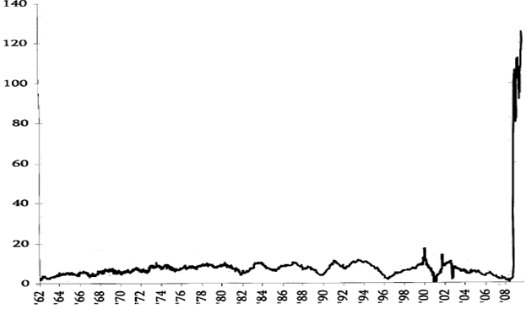
数据来源：华商基金

2、通胀已经显现

09年11月份中国CPI已经从负归正，我们预期2010年的通胀在3%以上，通胀正在发生。

图7
中国CPI
数据来源：华商基金

货币的超级投放不只是带来了实物价格的上涨，对于新兴市场国家而言，由于其和发达国家的经济增长差异，致使更多的流动性流向这些国家，2009年中国、俄罗斯、巴西等新兴市场国家的房地产和证券等资产价格出现了巨大涨幅。

图8
亚洲资本流入额巨大
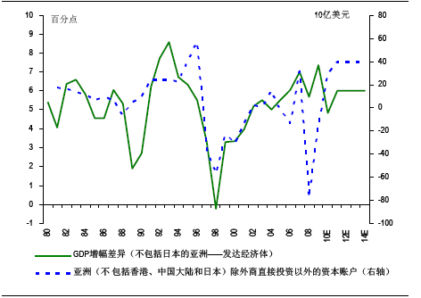
数据来源：华商基金

图9
新兴市场资产价格膨胀
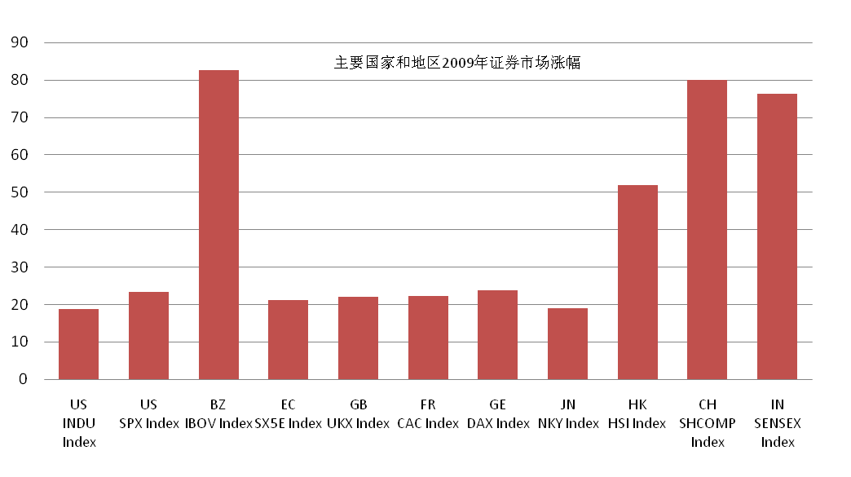
数据来源：华商基金

3、我们的判断
- 我们的判断1：已经开始的收紧是向正常情况的回归，08-09年度的宽松政策是极端情况

- 各国政府尤其是新兴市场国家，显然已经对这个问题有着充分的重视，收紧措施已经或者即将陆续出台。

- 我国的收紧措施已经开始。两个意义 ：经济恢复和通胀压力
- 央行信贷政策明松暗紧
- 房贷收紧
- 央行1月7日发行三月期央票利率提高了4个基点。
- 央行1月12日发行一年期央票利率提高了8.29个基点。（一年期票据发行价格为98.19元，参考收益率为1.8434%。该利率结束去年8月11日以来的持平局面较原先的1.7605%上涨了8.29个基点。）
- 1月18日起大型金融机构存款准备金率提高0.5%。

- 我们认为这是向正常情况的回归，继续过去一年的极端宽松货币政策是不现实的。

- 我们的判断2：相机抉择

- 由于对二次探底保持了足够的警惕，政府的政策取向决定于经济的实际情况。
相机抉择是唯一被确定的政策。

- 我们对年初央行提高央票利率和存款准备金率的解读是对过剩流动性的对冲，而对于中国经济更具实际意义的信贷政策，目前我们认为央行并没有确认方向。相机抉择是唯一被确定的事情。

- 经济越健康，收紧政策对经济的冲击越小。

战后美国曾经发生的经济二次探底
战后美国经济的二次衰退只在81-82年发生过。当时美联储实行了强有力的收紧政策。

图10
美国上世纪50年代以来的经济周期和联邦利率
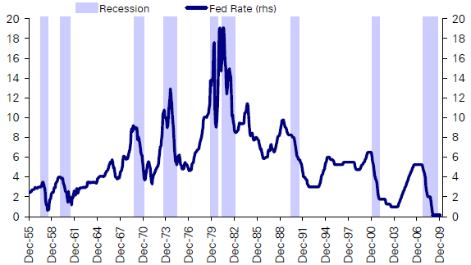
数据来源：华商基金

- 我们的判断3：加息周期开始，汇率和利率联动

- 受限制货币升值幅度的意愿影响，向上调整利率可能成为一项挑战。这是亚洲也是中国的两难境地。
进入加息周期，加息的具体时刻已经不再重要。

- 我们认为在不出现极端情况下，提高利率是最后出台的紧缩政策，而汇率将是无法绕开的话题，2010年人民币汇率升高的概率在加大。

- 从更长时间来看，亚洲利率目前处于历史上的低点。

图11
亚洲（不含日本）利率处于历史最低点（政策利率/短期利率）
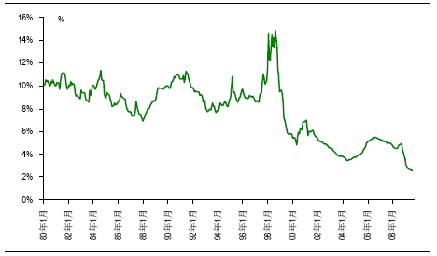
数据来源：华商基金

- 我们的判断4：高通胀在前面等待我们
高通胀就在前面，把握上游投资机会。

- 我们预期明年通货膨胀会超过市场之前3%的判断，11月份的CPI数据已经为我们敲醒了警钟。

- 美元的阶段性走强会在一定程度上抑制通胀。但是极端投放的流动性终将带来高通胀。

- 利润将再次回归到上游。我们将密切跟踪经济状况的变化，更好的把握上游的投资时机。

图12
美国71-72年的货币投放和73-74年的高通胀
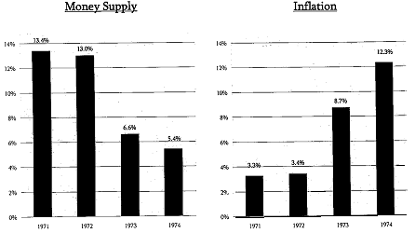
数据来源：华商基金

三、再平衡

1、世界再平衡中
这次恢复并不会把我们带回起点，美国的储蓄率正在上升，而中国政府正在努力刺激国内的消费。世界正在再平衡的过程中。我们着力挖掘国际秩序重建过程中值得长期把握的投资机会。其中，我们认为中国将逐步转变为消费大国。

图 13 |  | 图14
美国对欧洲的进出口 |  | 美国对中国的进出口
数据来源：华商基金

2、“消费增长”真的到来了
- 经济快速增长到一定阶段，消费在国民经济中的地位比重不断上升是一个必然的趋势和结果。从世界主要国家的人均GDP以及消费占GDP比重二者的对应关系可以看到，当人均GDP低于1500-2000美金的时候，消费占GDP的比重是不断下降的。2000美元是个门槛，之后GDP中消费的比重开始上升。

图15
人均GDP和消费占GDP的比重
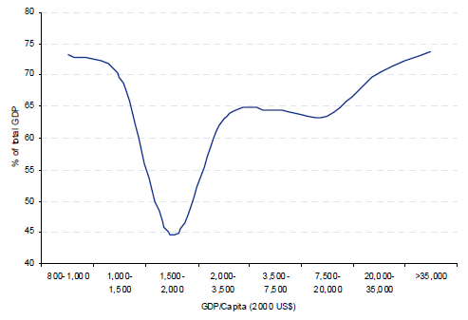
数据来源：华商基金

- 我国地区经济差异较大，目前大多数省份正在跨越人均GDP2000美元的阶段，东部和南部几个发达省份在跨越GDP3500美元的阶段。中国国内消费增长潜力呼之欲出。
图16
中国各省直辖市人均GDP分布
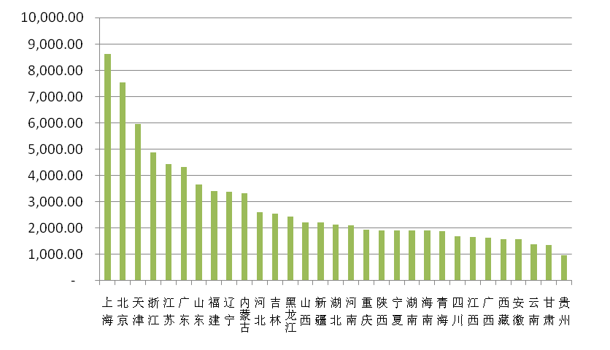
数据来源：华商基金

- 人均GDP的不同阶段消费结构不同，消费结构的变化是多样性的。人均GDP从2000美元跨越到3500美元期间，消费比重增长最快的品种是交通工具。而医药保健和旅游是人均GDP达到2000美元以上持续增长的消费品种。
人均GDP从2000美元跨越到3500美元期间，消费比重增长最快的品种是交通工具。而医药保健和旅游是持续增长的消费品种。
- 鉴于中国大多数省份正在跨越2000美元的门槛，我们预期中国2009年的汽车销售快速增长或许并不是一个短期和不可持续的现象。而医药将是我们重点关注的投资领域。

- 重新审视消费领域，无论是传统产品还是代表消费升级的领域。

图17
人均GDP的不同阶段消费结构不同
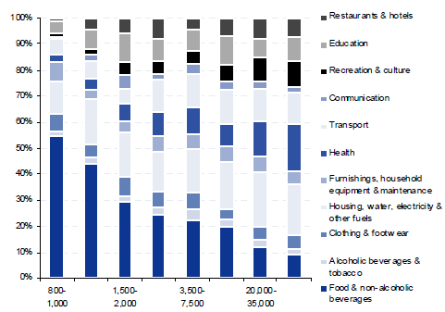
数据来源：华商基金

3、国内的再平衡——产业升级和结构调整
产业结构调整将使得一些行业竞争格局得以不断优化，寻找增长股。
这次恢复不会把我们带回起点的另一个原因在于国内自身的再平衡。 粗放的依赖廉价劳动力、以破坏环境和消耗资源为代价的增长已经难以为继，产业升级换代以及产业结构调整将成为中国经济下一步的主要发展方向。

- 这让我们对低碳、新能源能为代表的新技术产业给予充分的重视。

- 同时，产业结构调整将使得一些行业竞争格局得以不断优化，有利于培养注重技术研发和长远发展的优秀企业，我们将挖掘这样的行业并对重点企业进行长期投资，其中医药行业是我们目前的首选。

4、改革进入新阶段
我们想特别指出的，改革三十年以来积累下来的社会经济矛盾到了迫切需要深化改革的时候。 未来一年乃至“十二五”期间将是中国进入更深层次改革的阶段。我们将看到政府在各方面的更加坚定明确的改革措施不断出台。

我们要指出的：
其一，从更长期和宏观的视野看，政府推进的经济和制度改革将让我们处在通向未来美好前景的起步阶段，这将是一个最适合进行证券投资的时机。
其二，制度的健全完善在一定程度上意味着企业在不健全制度下获得超额利润将逐渐被挤压，这让我们更加关注可持续成长的优秀企业。

四、估值中长期下行
全市场的估值水平中长期来看将下行。其一，由于股指期货融资融券推出将改变之前只有做多才可盈利的模式，市场估值整体趋于下降；其二，居民储蓄与可自由流通市值的悬殊差距意味着供大于求是长期趋势；其三，中国经济增长速度中长期将逐步回落。
警惕估值修正风险。

图18
中国居民储蓄与可自由流通市值之比
数据来源：华商基金、卫生部

五、我们关注的行业

（一）医药行业
- 从长期来看，我国人口数量的绝对规模仍在增长，城镇化进程和老龄化趋势愈发明显；随着居民收入水平的逐步提高，居民保健意识也在逐渐增强。这些推动我国医疗需求的基本因素继续存在而且还在不断强化，整个医药行业具有长期稳定发展的坚实基础。
图19
中国60岁以上人口数量及占总人口的比例
数据来源：华商基金、卫生部

- 2010年是我国医疗体制改革正式实施后的第二年，医改政策和政府投入将会在年内进一步细化和扩大。预计2010年全国医保覆盖面将超过90％，全民医保初步实现，新农合筹资额将增加50％。随着医保覆盖人群的扩大和医保报销比例的提高，医药企业经营环境将大幅改善，预计2010年医药行业收入和利润分别增长大约在20％和25％以上。
图20
1999－2010E医药制造业收入增收 1999－2010E医药制造业利润增速
数据来源：华商基金、南方医药经济研究所

- 基本药物制度是影响医药行业发展的重要政策，目前基本药物基层版目录已经公布，预计2010年，基本药物目录扩展版和地方增补部分都会陆续完成。基本药物制度的实施将有利于社区和第三终端等基层市场医药需求的释放，预计2010年及以后，基本药物在社区和第三终端市场将会陆续放量，从而成为推动药品需求的重要力量。

图21
中国药品市场终端格局变化
数据来源：华商基金、南方医药经济研究所

- 2010年我国扩张性的宏观经济政策将会陆续退出，但医药行业仍将保持稳健高速增长，我们对医药行业的基本面持乐观态度。我们重点关注基本药物目录和医保目录调整中受益的公司，尤其是独家产品受益将更加明显；同时我们认为新药审批恢复后，具有研发优势的企业将会脱颖而出，特别是中药注射剂生产企业将会有较多机会；此外，国有医药资源在政府推动下进行的产业整合，优势企业将在并购重组中具有较好的投资机会。

（二）食品饮料行业
- 全球金融危机加速了我国经济转型，2010年促进国内消费需求增长将成为我国经济增长的关键力量，消费扩张也将成为2010年的主基调。为此，政府会陆续出台多项刺激国内消费的相关政策，以确保经济稳步回升。食品饮料行业作为最贴近消费者日常生活的行业，其行业收入也将与宏观经济同步走高。在消费升级的背景下，食品饮料行业将中长期受益。
图22
经济增长速度和食品饮料行业增长速度关系
数据来源：华商基金、国家统计局

- 高端白酒市场竞争格局基本稳定，龙头企业优势明显。作为消费升级的代表，高端白酒的需求具有较高的弹性，因此，高端白酒在经济从复苏走向繁荣时，其需求将会呈现量价齐升的态势。预计2010年我国经济稳步增长将带动高端白酒企业的业绩迅速回升，同时，通胀预期将打开高端白酒企业价格上升空间。因此，我们认为高端白酒仍具有较好的投资机会。此外，二线白酒的集团公司改制也将带来阶段性的投资机会。

图23
高档白酒细分市场份额分布
数据来源：华商基金、国家统计局

- 我国葡萄酒人均消费量低，目前消费群体相对较小，市场也主要集中在东部沿海。在消费升级的社会背景下，无论从消费群体还是从消费区域来看，葡萄酒未来拓展的空间都最大。预计未来几年，我国葡萄酒仍将处在行业发展的上升周期之内，行业整体仍能维持较高增速。我们认为，龙头葡萄酒企业将优先分享行业的高速成长，是比较理想的投资标的。

- 受三聚氰胺事件的影响，乳业发展趋势出现短期下挫，经过一年多的市场整顿和规范，乳业消费市场已经逐步恢复，全国液态乳产量回升速度也十分明显。由于龙头企业具有奶源、资金和管理等方面的优势，其市场份额并未受到影响，相反，龙头企业由于受政府的扶持，其市场份额还有进一步上升的空间。我们认为，优势企业在行业危机之后其地位会进一步巩固，我们看好乳业龙头企业未来的发展趋势。

图10
全国液态奶产量
数据来源：华商基金、国家统计局

（三）电信
- 2009年年初的3G牌照发放为国内电信行业打开了网络投资和业务发展的巨大空间。经历了2009年紧锣密鼓的3G网络建设和3G业务的启动，电信行业的经营重心必然开始从网络建设过渡到3G用户发展和业务运营上来。而网络、终端和业务是影响用户服务体验的三大主要因素，也是用户选择通信服务的直接影响因素。在2009年大规模的3G网络建设告一段落之后，因此，2010年电信行业的投资关注焦点，也逐步从网络投资的设备制造领域过渡到关系用户发展的网络优化、终端和增值业务领域。

- 虽然在主要城市3G网络建设基本完成，但是仍然存在不少网络覆盖的盲区，网络性能有待进一步提高。因此，网络优化将成为下阶段运营商网络建设主题，持续时间将达数年。网络优化旨在使用直放站等覆盖设备提高网络质量，覆盖信号盲区，提升网络性能。行业重组和全业务竞争使得运营商对网络质量更为重视，2G网优需求规模将稳定在40亿元以上。3G由于单一基站覆盖面积较小，解决方案不同，在网络优化方面的需求较2G更高。预计网络优化市场规模快速增长趋势能够持续至2011年。具备技术优势、规模扩张迅速的业内公司值得关注。3G时代，网络优化的解决方案将从主要应用直放站转向RRU与直放站同时应用。RRU的研发与生产技术相对复杂、门槛较高，在原有传统网优公司中，目前仅有少数公司能够生产该产品。此外，由于需要预先垫资，网络优化行业的竞争力与资本实力和人员规模密切相关。具有较强资本实力和人员规模的企业，有能力获得更多网络优化订单。

- 终端方面，运营商定制和补贴是中国3G时代的主流。由于中国移动3G网络是采用世界独一无二的TD-SCDMA技术，中国电信也获得的是小众的cdma2000技术，因此意味着手机定制和补贴是这两家运营商发展3G用户所必须采取的手段。中国联通也会因为应对竞争而适度的进行手机补贴。在运营商主导终端的竞争环境下，终端的投资机会存在于提供深度定制终端、获得大规模采购的企业当中。

- 运营商发展3G业务，也将推动电信增值服务领域的发展。业务和商业模式的创新是运营商3G竞争的关键所在。电信增值服务提供商（SP）是运营商不断推出新业务和新模式的推动者和受益者。电信增值服务将随着运营商持续的业务和商业模式创新而更加繁荣。然而，业务和商业模式的创新，意味着增值业务的发展过程就是一个不断“试错”的过程，并不能事先就知道哪项业务能够成为新的“杀手应用”，哪种商业模式能够促进业务爆发式发展。而且，任何增值业务都要以用户群为基础。在3G发展初期，用户规模不大的情况下，电信增值业务领域难以取得突飞猛进的发展。因此，在电信增值业务领域更多的是相对长期的投资机会，在3G发展初期就期待增值业务的爆发式增长并不现实。同时，由于近期手机涉黄说引起的运营商对增值服务的整顿，在短期内将会对增值服务行业造成负面影响，这个影响将在2010年1季度凸现出来，影响的消失也许要等到2010年下半年。

- 尽管移动增值业务处于整顿阶段，但是运营商对于移动增值业务的基础设施建设并没有停步。手机支付，这一未来所有移动增值服务所依赖的基础设施，则是各家运营商在2010年纷纷争抢的业务。移动支付业务过去几年发展缓慢主要是因为没有探索出有效的商业模式，参与的各个主体利益不能得到很好的统一。在3G时代，运营商之间争用户的竞争将更加激烈。而运营商也开始认识到移动支付业务在未来移动互联网时代的战略基础地位。因此，运营商开始以自我为主建立手机支付系统，争夺移动支付市场的主导权。手机支付，带动了整个产业链的上下游，包括芯片、卡厂商、移动运营商、服务提供商以及手机厂商在内的移动支付价值链。基于其战略意义，我们认为手机支付所带动的价值链存在显著的投资机会。
图24
中国移动手机支付价值链
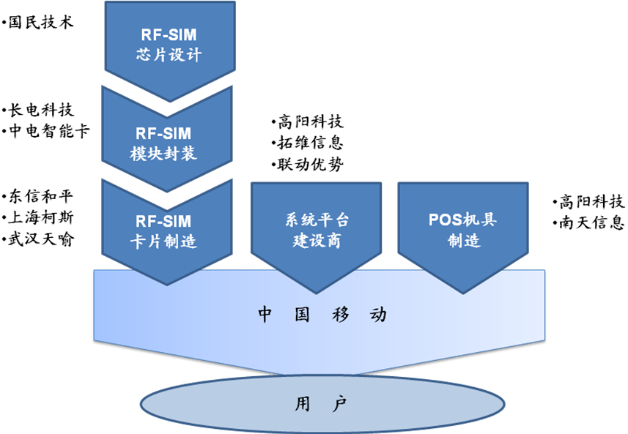
数据来源：华商基金

- 对于设备商来说，国内行业重组和3G牌照带来的电信网络投资增加，使得电信设备商在全球金融风暴的大环境下，仍然能够享受“春天”。我们预计2009年全国电信固定资产投资额将达到3800亿元左右的水平，同比增长30%左右。同时，对于2010年电信网络投资规模，我们相信仍然能够保持较2009年之前高许多的水平。运营商网络建设资本开支，一方面受用户发展影响，另一方面则受运营商竞争策略的影响。而在用户发展初期，运营商的资本开支规模和进度，更大程度上由运营商的竞争策略决定。考虑到2009年底至2010年，才是运营商全面竞争3G用户的期间，因此，我们并不简单地认为2009年资本开支高峰期之后，运营商网络投资会显著下降。并且，近期国家出台了“三网融合”的政策。尽管“三网融合”政策下，广电网络所带来的增量投资在短期内难以显著上规模，但最直接效果是加速电信运营商在网络建设、业务平台建设以及内容开发上的节奏。中国移动在“三网融合”政策出台后宣布将2010、2011年两年的TD网络建设计划合并提前到2010年完成，就是典型的例证。因此，我们预计2010年电信固定资产投资仍将超过3600亿元。

- 2010年电信设备领域的投资机会，集中体现在光通信设备领域。电信行业重组之后，电信运营商进入了全业务竞争状态，在固定和移动的传统语音、数据以及增值业务等多业务方面竞争，移动通信网络资源和宽带网络资源将成为全业务竞争时代的战略资源。我们预计宽带网络将成为运营商3G网络建设之外的最大资本开支。近期出台的“三网融合”政策下，宽带业务是广电网络运营商最可能首先切入的业务领域，竞争格局的转变势必加速电信运营商在宽带领域的投资。广电运营商方面，将借助“三网融合”政策给予的优惠期限，尽其可能发展NGB。无论是广电运营商推进NGB的建设，还是电信运营商推进宽带建设，都将带动相应的光纤光缆、光系统设备，以及相关的元器件、配套器材的投资。光通信设备领域，必然显著受益，从而存在投资机会。

- 从产业链来看，光通信网络涉及到多个环节，包括光通信器件厂商、光系统设备厂商、辅助设备厂商、光纤光缆厂商和工程建设服务商。其中，光系统设备是最核心的环节，但是光纤光缆则是用量最大的环节。

表1
光通信领域相关主要上市公司
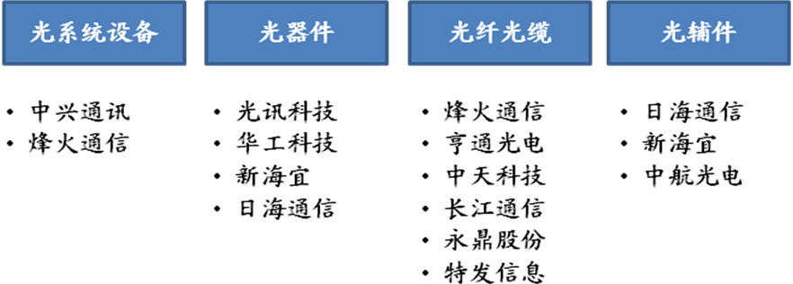
数据来源：华商基金

（四）电子及计算机
- 在2008年以来全球金融危机的影响下，电子行业经历了2000 年互联网泡沫以来最剧烈的波动，行业景气更是跌入了有史以来的最低点。然而，与2000年互联网泡沫不同，在此次金融危机中，电子行业本身并没有出现问题。2000年的互联网泡沫，是产业本身出了问题，需求端存在很大的泡沫，真实的需求涌现并填满前期吹大的泡沫需要较长的时间。而此次金融危机中，电子行业本身并没有问题，对电子产品的需求并没有泡沫，金融危机只是导致短期内电子行业的需求延后，而对电子产品的需求本身并没有明显减少。随着经济的复苏，这些延后的需求必将释放出来，使电子行业强劲复苏。而从2009年二季度开始，电子行业就呈现出了显著的V型复苏的趋势。到2009年第四季度，作为电子行业景气风向标之一的半导体出货量已经达到金融危机前水平。

- 我们认为，进入2010年，电子行业的整体趋势将继续向好，行业将持续复苏并进入新一轮的增长周期。这是由行业需求和供给两方面因素决定的。

- 在需求方面，计算机、手机和消费电子等下游真实需求的恢复，以及产业链上各环节的库存回补，为电子行业的持续复苏提供有力的支撑。计算机、手机是电子行业最主要的终端需求。2008年的金融危机，延缓了各企业和个人本应该在2008年发生的计算机和手机的更换升级高潮。延缓了的需求将在2009年开始逐步释放。同时，随着金融危机向实体经济的蔓延，企业首先采取的措施就是清库存。因此，2008年四季度库存已经降低到较低水平，2009年一、二季度库存进一步下降。随着电子行业旺季的来临，三、四季度行业的库存有所增加，但依然保持在一个谨慎的水平。此次去库存是由终端需求下降引发的，其去库存的过程由销售流通领域向生产领域传递。而库存回补也是由终端需求回暖引起的，其过程也由销售流通领域向生产领域传递。

图25
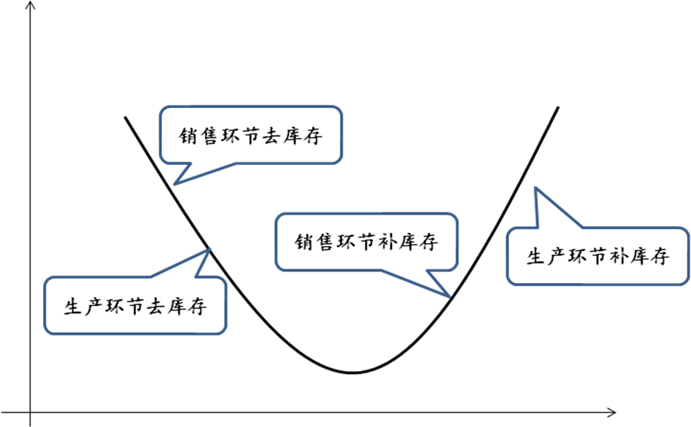
数据来源：华商基金

- 从2009年三季度以来，电子生产厂商库存恢复程度明显滞后于销售收入，库存收入比仍呈下降趋势。总体上，我们可以认为生产领域的库存回补还没有开始。我们认为这部分的库存回补主要在2010年释放。而且很可能集中在2010年二季度释放，能在一定程度上支撑行业景气。

- 在供给方面，此次行业的大衰退导致很多产能削减甚至永久性关闭。以半导体领域为例，退出的产能相当于危机前产能的13%。根据SEMI 报道，2009年全球关闭了8 条生产逻辑电路芯片生产线、7 条存储器生产线、6 条分立器件生产线、6 条模拟电路生产线。被关闭的生产线都是8 英寸及更小尺寸，有些是4 及5 英寸，而且主要集中在美、日。这些退出的落后产能以后再复产的可能性极低。部分产能的退出和有限的产能增加为行业的复苏提供了较好的基础。

- 从估值水平来看，电子行业已经处于2004年以来的历史高位，动态市盈率远远高过这一时期的行业估值均值38.75倍，甚至一度超越了2007年上证综指6000点时期的水平。
图26
电子行业剔除亏损公司后的PE（TTM）
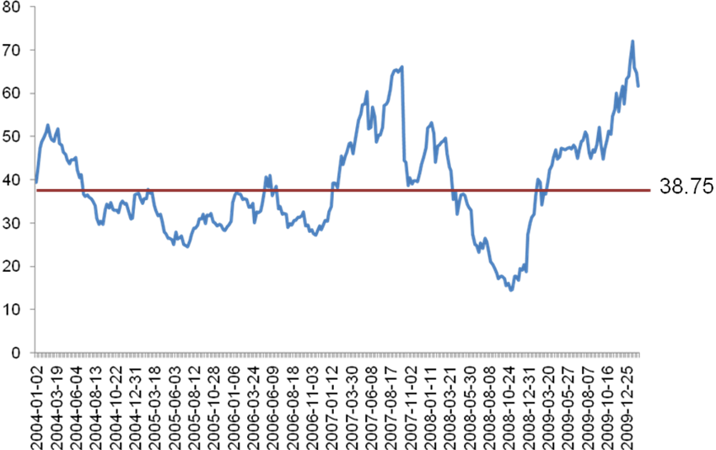
数据来源：华商基金

- 尽管目前电子板块估值水平处于历史高位，短期内电子板块面临一定的调整压力，但我们认为由于目前电子行业趋势向上且后续增长具有一定的持续性支撑，我们判断电子板块在2010 年仍将会出现投资机会。在选股思路上，我们认为兼具业绩增长和热点主题的公司具有更好的投资机会。

- 从业绩方面来看，经过金融危机的大浪淘沙，行业内只有两类企业能够率先实现业绩增长，即行业领导者和创新者，有时一家公司同时兼具这两个角色。由于我国鲜有在全球市场具备领导地位或领先创新力的电子企业，因此，我们认为，我国电子行业中业绩能够保持快速增长的公司，将更多的来自于两类企业：1）世界领先跨国公司的紧密合作企业。他们已经稳定的进入跨国公司配套体系，并具有一定技术优势、能够满足跨国公司升级产品，提高经营效率的需求，甚至能够承接跨国公司转移的产能。领先企业的复苏必将带动他们一起复苏。具体筛选的标志之一就是具有优质的客户结构。2）紧密跟随和模仿世界创新先锋的公司。这类企业具有一定的技术力量和竞争力，能够敏锐把握行业发展趋势和技术创新方向，并且能够在尽可能短的时间内模仿推出创新产品。产品的进口替代是这类企业的主要特征之一。另外，一些经过了一定拓展和变革，产品结构有较大的变化，新产品进入大规模普及阶段的公司也具备业绩高增长的条件。

- 作为一个技术创新驱动的行业，电子行业始终不断涌现出各种新技术和新产品。尽管这些新技术和新产品不一定完全就能代表产业发展的方向，但是却提供了连绵不断的主题投资的素材。因此，主题投资向来都是电子行业的重要投资逻辑之一，在2010年的A股市场也不例外。我们判断，LED和平板显示（含触摸屏）将是2010年电子行业的重要主题投资。

（五）传媒
- 由于我国传媒行业仍然处于传统的文化体制之内，因此，传媒行业的长期发展基本被文化传媒体制改革的推进所左右的，文化传媒体制改革，则是传媒行业长期的主要投资主题。最近国务院推出的“三网融合”指导意见，就是近期文化传媒体制改革的最大举措。我们认为，“三网融合”，将成为贯穿2010年传媒行业投资的最大主题。

- 我们认为，“三网融合”从本质上讲是监管问题。首先是三网在监管方面的融合，只有监管层面理顺了，产业层面的融合才有实质意义。此次“三网融合”的方案，提出了阶段性的目标，明确指出要在2015年建立新型的三网融合行业监管体系。不论对于电信行业还是广电行业，这都具有深远的影响。但是目前来看，监管体系改革的走向尚存在巨大变数，届时将为何种格局还需拭目以待。

- 对于此次“三网融合”给广电有线网络系统带来的利好，我们持谨慎的态度。虽然，此次政策不仅允许有线运营商可以经营全部的增值电信业务，还允许进入部分基础电信业务，超出之前的预期；但是，广电有线网络可能无力消受这次政策的利好。首先，基础电信业务要求必须“全程全网”才能实现电信级服务质量，这是条块分割的广电有线网络在可以预见的将来都难以实现的。而对于增值电信业务，其实绝大多数增值电信业务在WTO框架下都已经放开多年，包括广电有线网络最有现实基础从事的宽带接入业务。有能力的广电网络都已经在开展宽带接入相关业务，比如天威视讯、歌华有线。多数广电网络至今没有开展服务，并不是客观不准，而是主观不能。主观能力的不足，并不会因为这个“三网融合”的政策出台而顷刻改变。因此，对于广电有线网络整体上，多大程度上真正受益于此次“三网融合”，我们持保留态度。但是，我们认为部分能够成为融合试点的广电网络运营商能够在一定程度上受益，因为“三网融合”的政策可能有助于其跨地域的网络整合。而上市的广电有线网络企业，成为试点企业的概率较大，因而存在阶段性的投资机会。而从更长远的时间来看，和电信运营商合作，甚至被其合并，将可能是各地方广电有线网络最乐观的结局。

- 目前来看，拥有内容资源的企业将直接受益于“三网融合”政策。三网融合的趋势下，内容的载体增加了，对于内容资源的需求就大幅度增长。那些满足消费者需求的内容资源将变得更加炙手可热。这里的内容资源，已经不局限于广电系统的内容资源了，还包括新闻出版系统和文化系统的内容资源。寻找拥有内容资源并且能够充分利用内容资源创造更多价值的企业，是我们2010年传媒板块的投资逻辑之一。

- 除了广电系统，新闻出版系统的体制改革也已经开始推动。2009年4月初，新闻出版总署颁布了图书出版行业改革的指导意见，已经具体到了改革的对象、方式以及时间表，使得出版发行领域走在了传统媒体改革的前头。根据新闻出版总署要求，所有出版社必须在2010年完成转制，跨区域的整合势在必行。预计2010年出版业的改制、整合和上市都将加速，而相关上市公司将直接受益。呈现给我们的将是一系列交易性投资机会。

（六）电力设备：行业结构性调整，看好智能电网建设
- 电网投资规模回落，传统业务毛利率下降。输变电设备行业的景气程度与电网公司投资规模密切相关，由于用电量增速下降和经营环境恶劣使得电网投资热情减退，从国家电网09年设备集中招标数据来看，09年设备招标数量平均同比下降20%左右，综合考虑新增装机、用电量增速及电网改造等因素，我们判断2010年电网实际投资总量为3500亿元（国网2550亿、南网950亿），同比09年电网投资总量3800亿元（国网2900亿、南网900亿）下降约10%，行业景气度将自2003年以来首次回落。从两大电网公司投资结构看，各有侧重：国网公司以特高压、直流、750千伏等重要电网项目、大型电源基地送出、500千伏主网架建设为投资重点；而南网公司投资结构继续向加强配电网建设倾斜，加快城农网建设改造，110kV及以下电网项目投资比例不低于50%。由于国网公司集中招标主要设备价格09年同比08年下降30％左右，这些设备大多数将于2010年交货安装，而09年四季度以来主要原材料包括铜、铝、钢材和取向硅等价格呈上升趋势，估计2010年仍将在高位运行，预计2010年传统电力设备行业整体毛利率将同比下降。

- 电网投资结构调整，行业龙头企业受益。从国家电网建设规划来看，未来中国电网的投资重心将是特高压及直流输电工程和500kV/750kV交流的主干电网。根据规划，2010年国网将招标三条特高压交流线路（锡盟至上海、陕北至长沙以及淮南至上海），并将开工山西至江苏直流线路（500kV、3000MW），南方电网将开工溪洛渡至广州直流线路（500kV、6000MW），合计投资金额超过1500亿元。由于技术、资质等方面原因，特高压/直流的高端设备市场门槛很高，被为数不多的几家输配电设备龙头所垄断。在特高压交流市场，主设备的供货商为西电集团、特变电工、平高电气、新东北电气等；而直流工程的关键设备换流阀和控制保护系统则被许继、西电、电科院等所垄断。另外，未来国家规划将把新疆丰富的煤炭、风能资源就地转换为电能，实施“疆电东送”战略。未来新疆电网建设的核心是750kV主网架和直流外送工程，特变电工将凭借其在疆内得天独厚的运输成本优势、客户资源优势和高端市场的垄断竞争地位，成为新疆电力投资高速增长最大的受益者。而且，特变电工作为国内输变电设备企业中最具国际视野和市场开拓能力的公司，凭借中国制造的成本优势，参与俄罗斯等国电网改造的海外市场。

- 电网自动化、智能用电将是智能电网投资的主要增量。与美国智能电网投资主要集中在配用电侧不同，中国智能电网投资将更多的集中在输电侧和可再生能源方面。根据目前电网的投资和建设进展以及对智能电网概念的解析，我们估算在中国智能电网的总的投资结构中，发电侧约占20%，输电侧占40%，配电侧约占20%，用电侧约占20%。我们认为中国智能电网所包含的重要元素如特高压、清洁能源等早已是电力投资建设的重点，智能电网的投资应在继续加强这些原有投资热点的基础上，新增一部分电网自动化和智能用电方面的投资，预计输配电网自动化控制和一体化调度系统以及用电智能化将是2010年的市场热点。

表2
国内外智能电网发展规划对比
美国的“Grid 2030”规划 | 欧洲的智能电网规划 | 中国的智能电网规划
2010年：超导骨干网可行性论证及初步建设，安装智能设备及通讯接口，广泛使用需求侧管理方案，相关法规指定；  2020年：一半潮流通过智能电网输送，网损下降50%，分布式电源的使用，实现实时双向的通讯和潮流，需求侧采用智能设备，电力市场建设  2030年：完全建成智能电网，实用的电能存储装置，超导输电干线，全自动需求响应实现用户和电网的无缝连接 | 初始阶段：发展分布式电源、可再生能源监测和远程控制，定义电力合同的物理连接和地理界限；  中间阶段：建立分布式电源、可再生能源的使用和交易的管理制度；  最终阶段：实现全自动电力管理。建立基于实时通讯和远程控制的配电网管理制度，达到输配电网络的自动协调控制 | 2009-2010：规划试点阶段  重点开展坚强智能电网发展规划工作，制定技术和管理标准，开展关键技术研发和设备研制，开展各环节的试点工作  2011-2015：全面建设阶段  加快特高压电网和城乡配电网建设，初步形成智能电网运行控制和互动服务体系，关键技术和装备实现重大突破和广泛应用  2016-2020：引领提升阶段  全面建设统一的坚强智能电网，技术和装备全面达到国际先进水平。届时，电网优化配置资源能力大幅提升，清洁能源装机比例达到35％，分布式电源实现“即插即用”，智能电表普及应用。

数据来源：华商基金

（七）新能源
2009年11月25日，国务院常务会议决定：2020年我国单位国内生产总值二氧化碳排放比2005年下降40%-45%，作为约束性指标纳入国民经济和社会发展规划。这标志着中国将“建设低碳社会”作为了国家重要的发展方向。即将出台的产业规划对风电、太阳能发电、核电的装机发展目标进行了大幅度的调高，2020年的装机目标分别从中长期规划的3000万千瓦、180万千瓦、4000万千瓦大幅调高至1亿千瓦、2000万千瓦、7000万千瓦的装机容量。新能源即低碳能源供应（核电、风电、太阳能）作为中国低碳经济发展的重要领域，将是贯穿2010年市场的投资主题。

- 风电：发展迅速，竞争加剧

- 发展迅速，连续四年增长翻番。风电在中国拥有丰富的资源储备，在新能源中开发成本最低，具备大规模发展条件，伴随中国承担全球大气污染减排责任的时间日益临近，加速风电建设在现阶段成为中国能源战略的必然选择，风电正在上升至未来中国主流能源之一的地位。09年中国新增风电装机容量900万千瓦，同比增长92.5％，占09年新增发电装机容量的10%，2010－2011年风电市场仍可保持1200万、1500万千瓦的增长，2011年后增速将回落至25%的稳定水平，风电行业需求将步入成熟期。

- 竞争加剧，风机价格逐步下降。目前国内从事风电整机制造的厂商近70家，这个数字超过了全球其他国家风电设备厂商的总和，激烈的行业竞争导致特许权项目的中标价格逐步下滑。08年5月甘肃特许权项目价格为5900-6400元/千瓦，09年5月蒙/冀特许权项目价格为5200-5400元/千瓦，下降了近15%，价格下降的另一主要原因是原材料、零部件价格大幅下降（约下降8%）。风电标杆上网电价的实施有利于风电产业的有序发展，能够避免特许权招标中的低价竞争。我们判断2010年风电整机厂商确认收入的风机价格为5300元/千瓦左右，而新签订单价格将降至5000-5300元/千瓦。2010年部分已上规模的风电企业毛利率将明显下降，看好产品为2.0MW以上大功率机型和拓展海外市场、正处于规模化发展的成长性企业。

图27
2020年中国风电累计装机容量中长期预测 单位（万千瓦）
数据来源：华商基金

- 核电：潜力巨大 装备国产化

- 中国核电发展潜力巨大。各国核电发展情况，很大程度上反映了各国经济、工业和科技的综合实力和水平，美、法、德、日等发达国家核电在总发电量中占比均超过了20%，法国更是高达76％。而2009年中国仅有核电机组11台，总装机容量908万千瓦，全年发电量为692亿千瓦时，核电装机仅占总装机容量的1%，发电量占总发电量的2%，远远落后于核能利用先进国家。国家能源局很有可能在近期出台的《新能源产业振兴规划》中将发展目标提高到2020年核电运行7000万千瓦，在建3000万千瓦。我们预计从目前到2020年的十一年间，我国核电设备市场需求约为4180亿元，年均市场容量高达380亿元。
- 装备国产化是中国核电大发展的主旋律。目前中国可以生产具有自主知识产权的30万千瓦级压水堆核电机组成套设备，国产化率超过80%；基本具备成套生产60万千瓦级压水堆核电站机组的能力，自主化份额可超过70%；基本具备国内加工、制造百万千瓦级压水堆核电机组的大部分核岛设备和常规岛主设备的条件。我们认为中国的核电发展仍将坚持以我为主、以市场换技术，引进国外先进技术、国内统一组织消化吸收并再创新，最终形成批量化建设中国品牌先进核电站的综合能力。在核电技术路线上，我们认为：为了实现2020年装机7000万千瓦的目标，二代加、三代技术将齐头并进同时应用于我国核电发展，2015年前仍会大量兴建二代加核电站。考虑到二代加的国产化率更高，我们认为本土核电设备厂商的市场黄金期从“十二五”期间开始。

- “十一五”、“十二五”、“十三五”期间对应的核电设备市场分别为975亿元、1705亿元、1650亿元。按照国产化率70%的要求粗略计算，本土核电设备厂商能分到的蛋糕为2926亿元。按照核岛、常规岛、辅助设备比重为50%、30%、20%估算，国内厂商核岛、常规岛、辅助设备的细分市场容量约为1463亿元、878亿元、585亿元。目前我国主要核电设备制造商以“三大动力”——东方电气、上海电气和哈尔滨电气为代表。在比重最重的核岛方面，东方电气在二代加市场占据优势，而上海电气和哈电气则在三代技术AP1000引进方面占得先机；核电关键零部件方面，中核科技在核电阀门领域前景广阔，而华锐铸钢在核泵泵壳领域将大有作为。

表3
百万千瓦级压水堆核电主设备国内厂商情况
主设备名称 | 国产化率 | 主要厂商
反应堆压力容器 | 50% | 一重、二重、上海电气
蒸汽发生器 | 70% | 东方锅炉厂、上海锅炉厂、哈尔滨锅炉厂
堆内构件 | 80% | 上海电气
控制棒驱动机构 | 90% | 上海电气
主泵 | 50% | 哈尔滨电机厂、沈阳水泵厂
核泵泵壳 | 70% | 华锐铸钢
稳压器 | 90% | 东方锅炉厂、上海锅炉厂、哈尔滨锅炉厂
主管道 | 70% | 一重、二重、中船重工、四川化工机械厂、上海大隆机械厂
核级阀门 | 50% | 中核科技
环形吊车 | 70% | 大连起重机厂
装卸料设备 | 80% | 上海电气
汽轮机和汽轮发电机 | 60% | 上海电气、东方电气、哈电
辅机 | 80% | 上海电站辅机厂、上海汽轮机厂、杭州锅炉厂、哈尔滨锅炉厂

数据来源：华商基金

- 光伏：海外需求趋暖，下游盈利能力有所恢复

- 光伏市场将快速增长。2010年上半年光伏市场的增长将主要依靠德国的拉动，从全年来看，除德国外，美国、意大利、日本和中国将成为主要的新增市场。我们预测2010-2011年全球光伏的新增装机分别为8.15GW和13.0GW，未来两年的年均增速为40%，光伏市场在经过2009年的调整后，将继续步入高速增长的时期，我们预测未来两年国内新增光伏装机容量为600MW和1,200MW。

- 光伏下游企业存在投资机会。2010年尽管光伏市场将出现大幅增长，但多晶硅仍将处于供过于求的局面。虽然目前现货价格已经大幅下跌至58元/公斤，但由于市场的主要供给者国外五大多晶硅生产厂成本仅为25-30美元/公斤，2010年多晶硅价格可能继续下跌，我们预计价格可能跌至50美元/公斤左右。多晶硅和组件价格的下跌趋势制约光伏行业的盈利空间。

- 随着美国、日本、中国于09年先后出台了一系列光伏振兴计划，我们认为长期来看太阳能利用（包括光伏、光热）是新能源产业格局中较有潜力的发展方向，2010年将是全球光伏产业需求探底回暖的阶段。09年三季度以来，国内下游光伏企业的盈利能力有所恢复。由于受益于2010年组件出货量增长，多晶硅库存的负面影响将于2010年消除，以及通过提高良品率、转化效率和工作效率来持续降低非硅成本等原因，我们认为从整个产业链来看，下游组件厂商具有阶段性的投资机会。

表4
全球光伏新增装机需求预测
（兆瓦） | 2006 | 2007 | 2008 | 2009 | 2010E | 2011E
全球合计 | 1,467 | 2,400 | 5,500 | 5,100 | 8,150 | 13,000
德国 | 750 | 1,200 | 1,500 | 2,800 | 2,500 | 2,200
西班牙 | 63 | 300 | 2,511 | 200 | 600 | 800
意大利 | 14 | 50 | 258 | 350 | 800 | 1,200
法国 | 14 | 35.5 | 46 | 150 | 400 | 700
日本 | 290 | 226 | 230 | 400 | 800 | 1,300
美国 | 141 | 260 | 342 | 450 | 1,100 | 2,200
中国 | 10 | 20 | 40 | 150 | 600 | 1,200
韩国 | 21 | 50 | 274 | 300 | 500 | 800
其他 | 164 | 259 | 299 | 300 | 850 | 2,600

数据来源：华商基金

